Formador: Sérgio M. de Almeida Cruz
Estudante: Manoel Silva Barata

Cablagem
1. Tipos de Cabos Usados em Redes
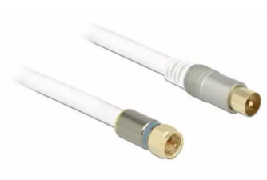
- Cabo coaxial:
Imagina um fio com um núcleo no centro, rodeado por um material isolante e depois uma camada metálica por fora. Era usado em redes mais antigas (como algumas ligações de TV).
Vantagens das redes por cabo coaxial:
- Baixo custos de implementação;
- Topologia simples de implementar (Topologia barramento);
- Resistência a ruídos e interferências.
Desvantagens do cabo coaxial:
- Distâncias limitadas;
- Baixo nível de segurança;
- Dificuldades em fazer grandes mudanças na topologia da rede.
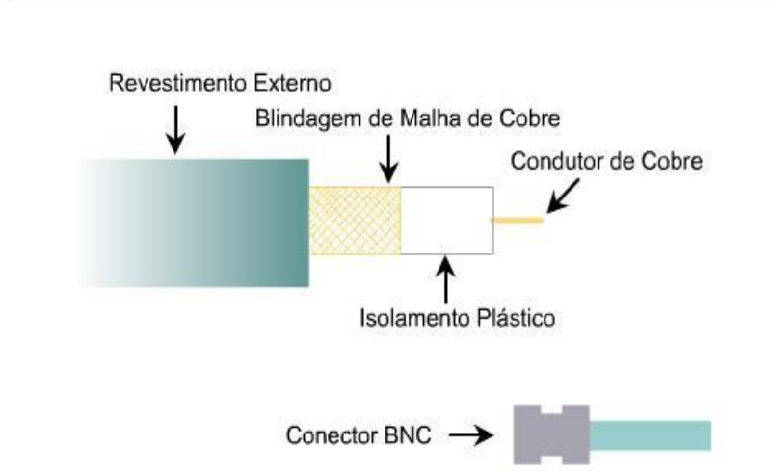

- Par trançado (UTP/STP):
São fios enrolados aos pares. UTP é sem proteção extra e STP tem uma camada protetora.
Vantagens das redes por cabo par traçado:
- Maior taxa de transferência de arquivos;
- Barato;
- Baixo custo de manutenção;
- Flexível, ideal para locais em que é necessário passar cabo por paredes etc.
Desvantagens do cabo par traçado:
- Cumprimento máximo de 100Mts. Acima disso começam a ocorrer perdas;
- Baixa imunidade a interferência externas (pode ser minimizadas com blindagem, mas o custo também aumenta).
Exemplo: Constituição física do cabo – ScTP (Par trançado isolado)
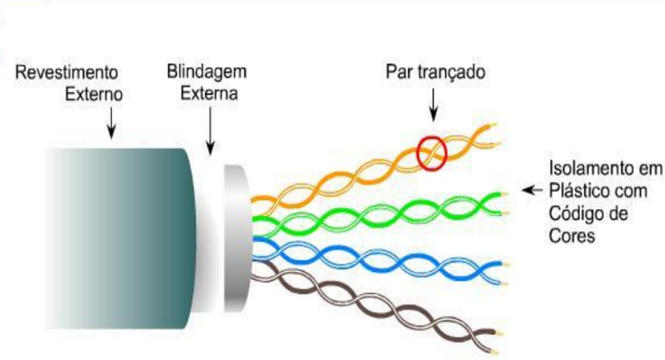

Exemplo: Constituição física do cabo – Conector RJ-45
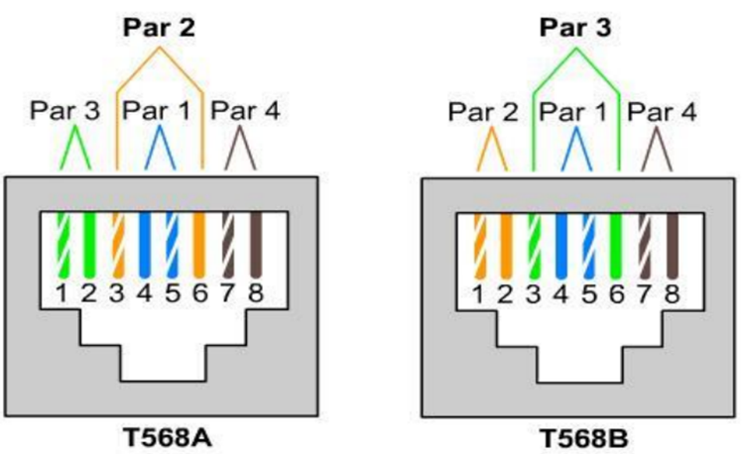
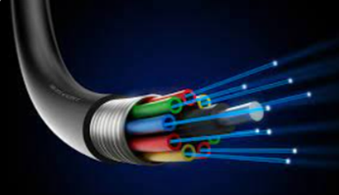
- Fibra ótica:
Em vez de eletricidade, usa luz para transmitir dados. Os fios são feitos de vidro ou plástico. Existem dois tipos: Multimodo (para distâncias curtas) e Monomodo (para longas distâncias).
Vantagens das redes por cabo fibra óptica:
- Excelente meio para a transmissão de dados (sinais digitais) com elevadas taxas de transmissão;
- Imunes a interferências eletromagnéticas;
- Permitem transportar os sinais digitais sem perdas através de distâncias superiores;
- Abundância de matérias-primas para fibras ópticas.
Desvantagens do cabo fibra óptica:
- Fragilidade;
- Instalação difícil;
- Custo elevado em comparação a outros tipos de cabos.
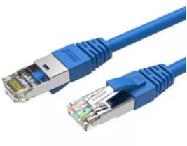
.2. Normas de Cablagem Estruturada
- TIA/EIA-568: É um conjunto de regras que diz como os cabos devem ser instalados, quais conectores usar (como o RJ45) e como montar redes organizadas.
Exemplo: https://memoria.rnp.br/newsgen/9806/cab-estr.html
- ISO/IEC 11801: É a versão internacional da norma acima.
Exemplos: https://pt.wikipedia.org/wiki/ISO/IEC_11801
https://www.iso.org/obp/ui/#iso:std:iso-iec:11801:-1:ed-1:v1:en
- Estas normas garantem que os equipamentos funcionem juntos corretamente, evitem problemas de sinal e permitam que a rede seja expandida sem complicações.

3. Categorias de cabos de par trançado
Cat5e: Suporta até 1 Gbps. Já melhorado em relação ao antigo Cat5, com menos interferência.
Cat6: Vai até 10 Gbps, mas só em distâncias até 55 metros. Tem melhor proteção.
Cat6a: Também atinge 10 Gbps, mas funciona até 100 metros. Resiste melhor a interferências entre cabos vizinhos.
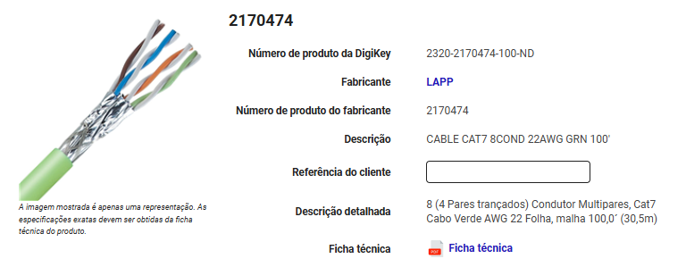Cat7: Mais avançado, com blindagem em cada fio. Suporta velocidades acima de 10 Gbps e é ideal para ambientes com muita interferência elétrica.
Equipamentos Ativos na Rede

1. Equipamentos principais e o que fazem
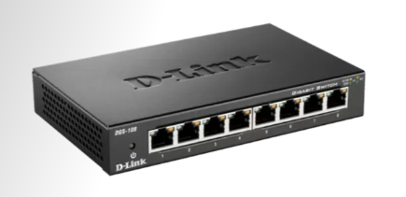
- Switch (comutador):
Serve para ligar vários dispositivos entre si dentro de uma mesma rede local, como computadores e impressoras num escritório.
Exemplo: Escritório com 20 PCs a trocar ficheiros entre si.

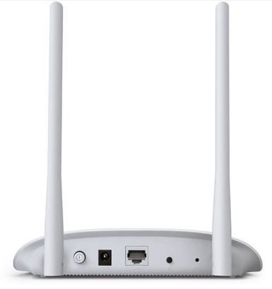
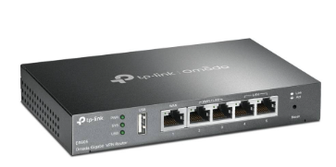
- Router (roteador):
Faz a ligação entre redes diferentes, como a tua rede em casa e a Internet.
Exemplo: O teu Wi-Fi doméstico está ligado ao router da operadora.
- Ponto de Acesso (Access Point ou AP):
Estende o sinal da Internet sem fios.
Exemplo: Uma biblioteca usa pontos de acesso para levar Wi-Fi a todas as salas.

2. Diferença entre os equipamentos
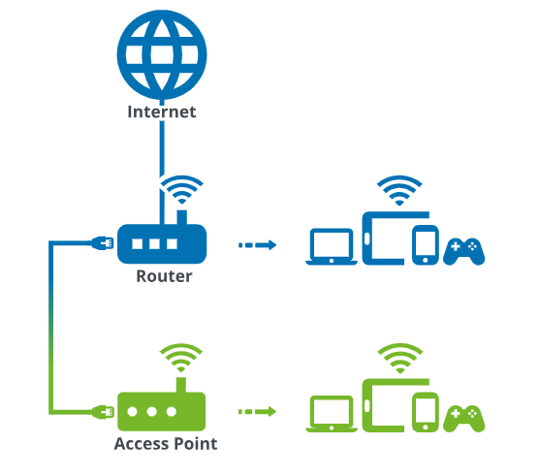
- Switch gerenciável: Permite configurar coisas como grupos de dispositivos (VLANs), dar prioridade a certos tipos de dados (QoS) e ver o que se passa na rede — usado em empresas.
Switch simples (não gerenciável): Basta ligar e usar — ideal para casa.
- Router empresarial: É mais potente, com funções como VPN, firewall mais robusta e consegue lidar com muito tráfego.
Router doméstico: Tem o básico — distribui Internet via cabo ou Wi-Fi, faz tradução de endereços (NAT) e é suficiente para uso pessoal.
3. Firewall - Um "porteiro digital" que filtra o que entra e sai da rede.
Exemplo: Impede que alguém mal-intencionado ataque o sistema (como num ataque DDoS), ou bloqueia o acesso a sites perigosos.
Endereçamento na Rede
1. Diferença entre IPv4 e IPv6
Explicação Simples:
- IPv4:
Usa endereços como "192.168.1.1". Tem espaço para cerca de 4,3 mil milhões de endereços, mas já está a esgotar.
- IPv6:
Usa endereços muito maiores como "2001:db8::1". Suporta tantos dispositivos que é praticamente infinito — ideal para um mundo com telemóveis, carros, eletrodomésticos conectados (IoT).
2. Máscara de sub-rede
É como separar um endereço IP em duas partes: uma parte diz qual é a rede, e a outra diz qual é o dispositivo.
Exemplo Prático:
Com uma máscara de 255.255.255.0 (ou /24), tens uma rede com 256 endereços possíveis. Mas só 254 podem ser usados por dispositivos (os outros dois são reservados).
Fórmula para saber quantos dispositivos cabem numa rede:
2ⁿ - 2 (sendo n o número de bits para os dispositivos).
3. Protocolos DHCP e DNS
- DHCP (Dynamic Host Configuration Protocol):
É como um "distribuidor automático de endereços IP". Quando te ligas ao Wi-Fi de um café, o DHCP dá-te um IP sem precisares de configurar nada.
- DNS (Domain Name System):
Funciona como uma lista telefónica da Internet. Em vez de memorizar números IP, escreves "google.com" e o DNS descobre o número para ti.

